|  |
| --- |
| **보도자료 – 차백신연구소**  **홍보본부 | 경기 성남시 분당구 판교로 335** |

배포일 : 2024년 8월 23일

|  |
| --- |
| **차백신연구소-목암생명과학연구소 AI 활용해 면역항암제 후보물질의 새로운 항암 기전 규명**   * **'CVI-CT-001(L-pampo™)'의 암세포 선택적 사멸 원리 밝혀** * **면역항암제 개발 및 병용 요법 전략 수립에 큰 기여 기대** |

차백신연구소(261780, 대표이사 염정선)는 AI 기반 신약개발 전문연구소인 목암생명과학연구소(소장 신현진)와 공동연구를 통해 자사의 면역항암제 후보물질인 ‘CVI-CT-001’가 암세포를 어떻게 죽이는지 그 기전을 확인했다고 밝혔다.

이번 연구결과는 국제학술지 네이처(Nature)의 자매지인 ‘사이언티픽 리포트(Scientific reports)’에 게재되었으며, ‘CVI-CT-001’이 면역항암제로서 뛰어난 가능성이 있음을 다시 한번 입증했다는 점에서 의미가 있다.

‘CVI-CT-001’은 차백신연구소가 독자 개발한 면역증강제 ‘엘-팜포’(L-pampo™)를 기반으로 한 면역항암제 후보물질이다. 이 물질은 암세포를 죽이고, 암을 둘러싼 종양미세환경을 변화시켜 면역 반응을 강화하는 효과가 있다.

차백신연구소는 이전 연구에서 암 동물 모델 실험을 통해 ‘CVI-CT-001’이 암세포의 증식을 효과적으로 억제할 수 있다는 사실을 확인했다. 이번 연구에서는 차백신연구소가 실험 디자인과 데이터 생산을 담당하여 이 후보 물질이 어떤 경로를 통해 암세포를 죽일 수 있는지를 목암생명과학연구소가 보유한 AI 기술을 통해 더 구체적으로 밝혀냈다.

연구 결과 ‘CVI-CT-001’이 특정 암세포에서 TLR(Toll-like receptor, 톨유사수용체) 신호전달경로를 활성화하고 암 세포의 대사 및 활성산소 경로를 조절해 암세포를 선택적으로 죽일 수 있다는 새로운 항암 기전을 확인하였다. 이는 ‘CVI-CT-001’이 면역항암제로서 종양 내의 면역세포들을 활성화할 뿐 아니라 암세포를 선택적으로 사멸할 수 있는 잠재력을 조명하는 중요한 발견이다.

차백신연구소 염정선 대표는 “면역항암제가 암 세포에 어떻게 작용하는지 기전을 확인하는 것이 중요한데, 이번 연구에서 ‘CVI-CT-001’이 암세포를 죽이는 과정이 AI를 활용해 밝혀졌다는 점에서 큰 의의가 있다” 며 “앞으로도 AI 기술을 활용해 신약 후보물질의 유효성과 기전을 빠르게 파악하고, 이를 바탕으로 신약 개발 전략을 신속하게 추진하겠다”고 말했다.

목암생명과학연구소 신현진 소장은 “이번 연구에서 각 세포에 담겨 있는 미세한 약물반응 신호를 본 연구소가 보유한 AI 알고리즘을 활용해 포착해냈다”며 “이번 연구결과로 목암생명과학연구소의 AI 기술력이 신약 개발을 가속화할 수 있다는 확신을 가졌다”고 말했다.

차백신연구소는 2024년 4월 미국암연구학회(AACR)에서 면역항암제 ‘CVI-CT-001’을 단독 투여하거나 기존의 면역관문억제제, 화학항암제와 병용 투여한 전임상 결과를 발표한 바 있다.

이번 연구는 CVI-CT-001의 전임상 단계에서의 성과를 바탕으로 구체적인 메커니즘을 예측하여, 향후 면역항암제 개발과 병용 요법 전략 수립 및 개선에 있어 중요한 기초 자료가 될 것으로 기대된다.

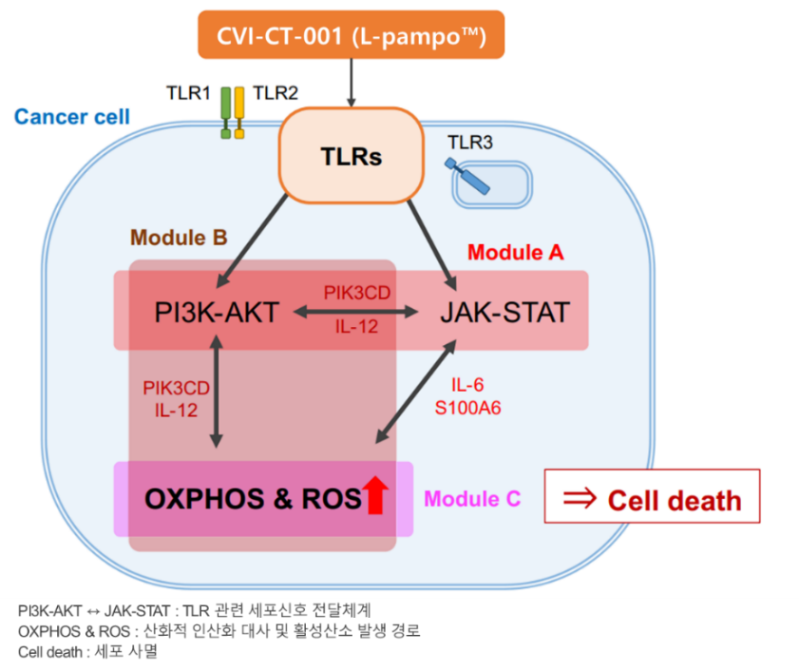

**AI 알고리즘을 활용하여 예측한 면역항암제 CVI-CT-001(L-pampo™)의 암세포 사멸 관련 경로 도식**

- 끝 -

첨부. 차바이오텍 계열사 차백신연구소 CI. 끝.

